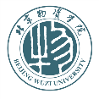
信息学院计算机科学与技术专业研究生教育
北京物资学院

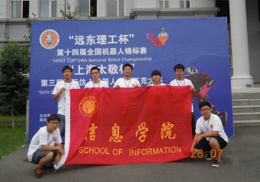
一、 信息学院简介
北京物资学院以物流和流通为特色，在流通现代化研究等领域取得了显著成果。学校围绕建设高水平特色型大学的目标，重视学生综合素质特别是实践创新能力的培养。
信息学院现设3个系7个本科专业：计算机技术与物联网工程系（下设计算机科学与技术、信息工程、物联网工程三个专业）、计算科学与统计系（下设信息与计算科学、应用统计学专业）、信息管理与电子商务系（下设信息管理与信息系统、电子商务专业）。其中计算机科学与技术专业为北京物资学院特色专业，信息管理与信息系统专业为北京市特色专业。
学院设有管理科学与工程、计算机科学技术2个一级学科硕士点。依托本学院建有智能物流系统北京市重点实验室。
二、师资力量
信息学院十分重视师资队伍建设，现有教师队伍中：享受政府特贴专家1名，北京市教学名师3人，北京市创新人才2名，北京市中青年骨干教师10名，教授13名，副教授25名，具有博士学位的教师46名，硕士生导师23名；北京市优秀教学团队2个，科研创新团队4个。
三、科学研究
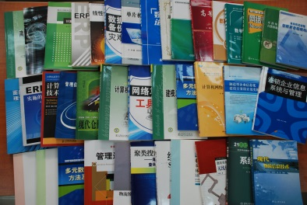
信息学院拥有一支实力雄厚、基础扎实的科研队伍，科研工作硕果累累。主持并完成了多项国家级、省部级、市局级项目和横向研究课题。先后承担了十五国家科技攻关计划课题《小城镇现代流通业关键技术研究与开发》、十一五国家科技攻关计划重点项目：《区域性国际物流综合服务系统研究》、十一五国家科技支撑计划项目：《塑料全程电子商务及其物流服务技术开发与示范应用》、国家自然科学基金项目：《基于随机服务系统的人工拣选作业处理模型与算法研究》、《物流配送中的人工拣选作业随机过程模型分析与研究》、北京市自然基金重点项目：《基于物联网技术的智能物流系统研究》等国家及省部级重大课题，围绕计算机、物联网技术及智能物流系统研究取得了一系列的研究成果。
信息学院教师作为专利权人获得国家实用新型专利授权130余项、发明专利授权17项。出版学术专著15部，以及多部编著、教材等。在包括《中国科学》、《科学通报》等高水平学术期刊、学术会议上发表学术论文千余篇。获得“中国物流与采购联合会科学技术奖”一等奖，并获多项省部级、市局级等科研奖励。
四、“计算机科学与技术”学科特色
计算机科学与技术学科围绕计算机的软件和硬件设计，以及信息获取、标识、存储、处理、传输和利用等领域方向，主要开展理论、原理、方法、技术、系统和应用等方面的研究。学科建设突出物流信息化特色，包括科学与工程技术两方面，着力于计算机技术、信息工程技术和物联网技术在物流领域中的应用研究；并将计算机科学与技术与物流信息技术、物联网技术等相关知识交叉融合，突出计算机科学与技术、物流和物联网技术融合的特点。与国内同类学科相比，更有利于促进研究生教育与行业紧密对接，形成特色鲜明、互为支撑的学科发展特点和人才培养体系。
计算机科学与技术包括三个二级学科方向：计算机软件与理论、计算机应用技术、物联网工程与技术。计算机应用技术二级学科以物流信息化工程为背景，围绕数据采集与存储、数据处理与传输、信息系统架构技术等几个领域，在计算机测量与控制以及物流信息技术等方向开展科学研究，下设计算机测量与控制和现代物流信息技术两个研究方向。计算机软件与理论二级学科围绕信息管理与系统、知识发现、优化控制、决策支持等几个领域，在数据仓库与数据挖掘、智能计算等方向开展科学研究，下设数据仓库与数据挖掘和智能计算两个研究方向；物联网工程与技术二级学科以物联网工程技术应用为核心，重点研究工程技术在物流领域中的应用，包括无线传感器网络、无线射频识别、全球定位系统、地理信息系统、移动计算等，开展货物跟踪定位、智能化分拣系统、移动物流信息服务、云计算与云存储、物联网数据融合、物联网数据交换标准等关键技术研究。

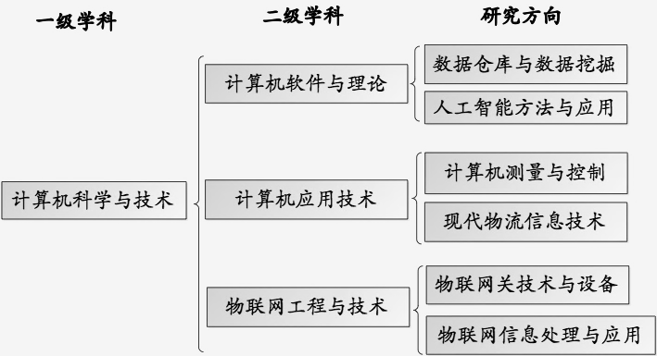
图1. 学科组织结构图

五、科研平台与研究生实验室
信息学院现有12个实验室，占地面积达2500多平方米，实验室设备总价值到5000万左右。 学院建有“智能物流系统北京市协同创新中心”、“智能物流系统北京市重点实验室”、“北京高等学校示范性校内创新实践基地”、“北京高等学校市级校外人才培养基地”，为研究生从事科学研究提供了高水平的科研平台和条件。

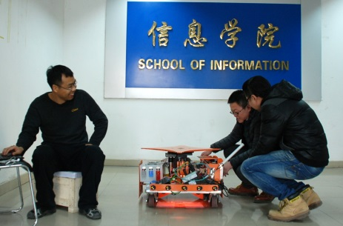 | 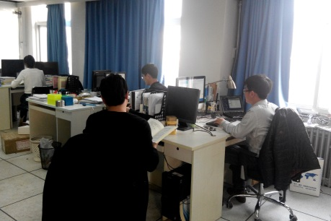 | 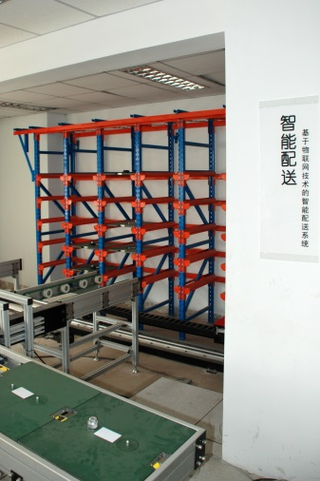
AGV开发调试 | 研究生工作室
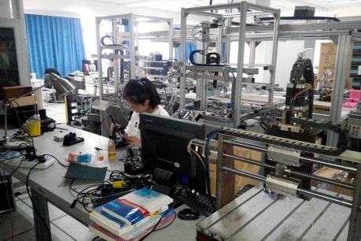 | 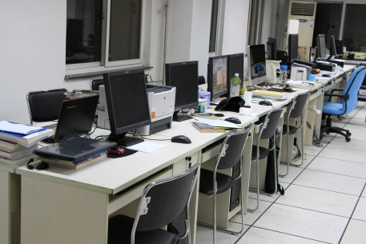
物流信息与控制综合实验系统 | 研究生工作室 | 物联网智能配送系统

1、智能物流系统北京市协同创新中心
北京物资学院牵头组建的“智能物流系统协同创新中心”通过专家评审和北京市认定，协同创新中心汇聚社会多方资源，面向物流行业信息化产业发展的核心共性问题，联合北京航空航天大学、普天物流技术有限公司、北京千方科技集团有限公司、北京德鑫泉物联网科技股份有限公司、北京金山顶尖科技股份有限公司、中关村电子商务与现代物流产业联盟等企业联合开展有组织创新。协同创新中心发挥优势和特色学科的汇聚作用，为高水平人才培养和科技创新构建平台和条件，形成长效机制。
2、智能物流系统北京市重点实验室
实验室以我国物流产业发展的重大需求为导向，主要从事物联网信息处理与智能物流系统的研究工作，承担了物联网信息处理与智能物流一批国家及省部级项目，如国家科技支撑计划、国家科技攻关计划、国家自然科学基金、北京市自然科学基金等课题的研究工作，研究水平国内领先。研究团队与北京大学、北京航空航天大学、北京邮电大学、北京师范大学、大连理工大学等单位建立了紧密合作关系，研究方向涵盖计算机技术、自动控制、嵌入式系统、信息智能处理等。为研究生的培养提供了良好的科研和实践平台，培养了大批智能物流系统人才。
3、北京高等学校示范性校内创新实践基地
我校建有北京高等学校示范性校内创新实践基地——“智能物流校内创新实践基地”。创新实践基地以“重点学科+特色专业+实验室联盟”综合平台为支撑，为培养学生创新实践精神、培养高度契合产业要求的特色应用型人才提供了良好的实践平台。
4、北京高等学校市级校外人才培养基地
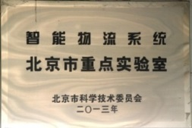
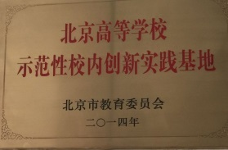
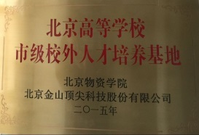
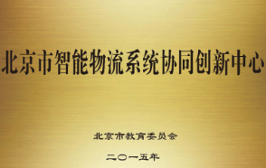
我校与北京金山顶尖科技股份有限公司共建“智能物流校外人才培养基地”被认定为北京高等学校市级校外人才培养基地。基地面向我校计算机科学与技术、管理科学与工程等专业学生，推出“智能物流”系列实训类实践教学活动。采用校企合作授课形式，以合作企业的资深专家授课为主，北京物资学院信息学院教师负责课程组织、讲座点评、行业热点研讨等。该课程既弥补了学生对市场前沿实践知识了解和把握，又提高了学生的专业兴趣，学生反馈良好，达到了良好的教学实践效果。
近几年毕业的研究生广泛分布于知名企业、国有或国有控股集团、高校或其他非盈利事业单位以及社会各界和政府部门。
五、优惠政策
在学校奖助学制度（能够覆盖学费）的基础上，学院为进一步激发研究生从事学习和科学研究的积极性，大力促进人才培养与科学研究的紧密结合，给每位在读研究生按月发放一定金额的助研费。此外，对于发表高水平学术论文的研究生给予一定金额的奖励。
对于计算机科学与技术专业入学的研究生另有10000元的助研费资助！
六、学院招生咨询联系方式
可登录信息学院主页查看研究生教育栏目，查阅导师介绍等相关信息。
联系单位：北京物资学院 信息学院 联系电话：89534638/4014
联系方式：yanfang@bwu.edu.cn
通讯地址：北京市通州区富河大街1号，101149 网址： http://iis.bwu.edu.cn/xxxy

